

Střední průmyslová škola Třebíč

Maturitní práce

přepracování webové aplikace chovu zvířat

Uživatelský manuál

Studijní obor: Informační technologie

Třída: ITA4

Školní rok: 2024/2025 Daniel Křížek

## Navigační panel

Navigační panel funguje tak, že má jasně nazvané odkazy na jednotlivé podstránky. Stačí tedy na cokoliv kliknout a uživatel bude přesměrován na vybranou podstránku.

Dále zde můžeme najít tlačítko „Přihlásit se“. Po kliknutí na tlačítko se objeví formulář pro přihlášení.

Na pravé straně od tlačítko pro přihlášení je menu, ve kterém je napsáno „Čeština“, ta je nastavena od počátečního spuštění webové stránky, a „English“. Po kliknutí na kterýkoliv z jazyků docílíme toho, že bude celá webová stránka v určeném jazyce.

V levé části navigačního panelu je logo s textem, na které když uživatel klikne, bude vždy přesměrován na úvodní stránku (logo takto funguje na úplně každé stránce).

## Obsah úvodní stránky

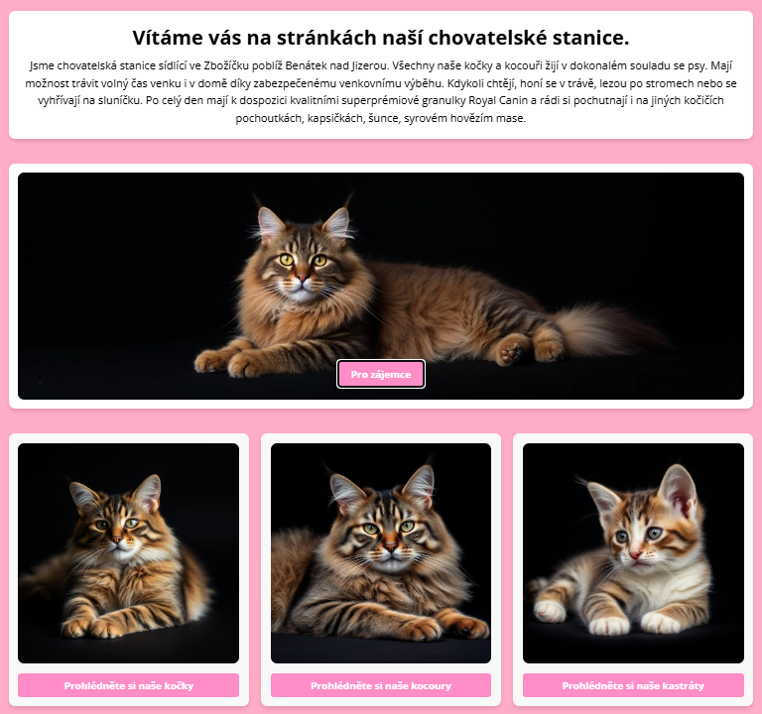

Na úvodní stránce můžeme hned jako první věc vidět jednoduché seznámení s chovatelskou stanicí.

Potom následuje sekce s tlačítkem „Pro zájemce“, toto tlačítko uživatele přesměruje na stránku, která je určena pro zájemce a jsou zde potřebné informace k adopci.

Na spodní části webové stránky jsou 3 sekce. Každá sekce přesměrovává uživatele na jinou stránku. A to na stránku „Kočky“, „Kocouři“ a „Kastráti“.

## Přihlašovací formulář

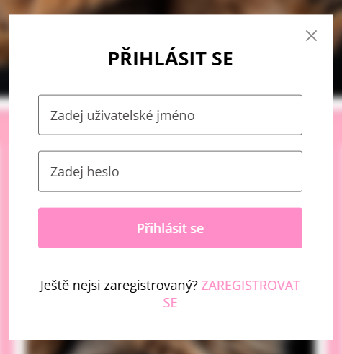

Formulář pro přihlášení je úplně jednoduchý. Do prvního boxu se píše uživatelské jméno, do druhého boxu se píše heslo.

Pod boxy můžeme vidět tlačítko „Přihlásit se“. Když vše proběhne v pořádku, po kliknutí na tlačítko se uživatel přihlásí na webovou stránku.

Když uživatel ještě není zaregistrovaný, může si na úplném konci formuláře kliknout na zvýrazněný odkaz „Zaregistrovat se“.

Do formuláře pro registraci se píšou stejné věci, jako do formuláře pro přihlášení.

## Stránka pro přihlášené uživatele

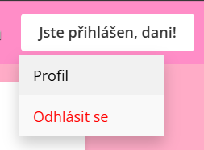

Stránka „Profil“ přesměruje uživatele na podstránku s formulářem.

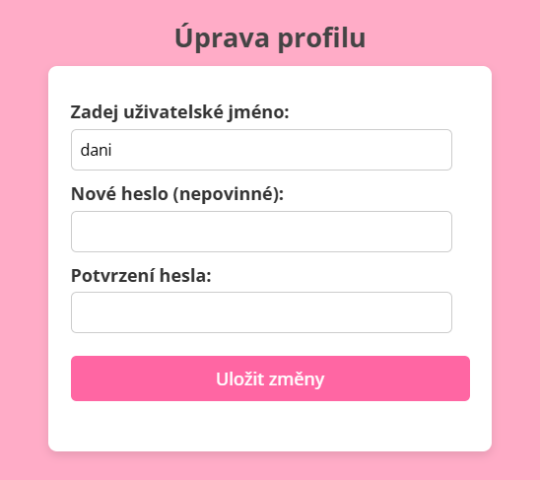Ve formuláři jsou 3 boxy pro text. V prvním je zadané uživatelské jméno. Jakmile uživatel přepíše uživatelské jméno a klikne tlačítko „Uložit změny“, které se nachází na spodní části formuláře. Další 2 boxy jsou určeny pro hesla. Do druhého boxu si může uživatel zadat nové heslo a do třetího musí napsat aktuální heslo pro ověření uživatele.

## Tlačítko „Odhlásit se“

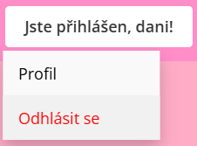

Pokud je uživatel přihlášen, má možnost kliknout na tlačítko „Odhlásit se“, toto tlačítko uživatele z webové stránky odhlásí.

## Sekce „Kočky“ a sekce „Kocouři“

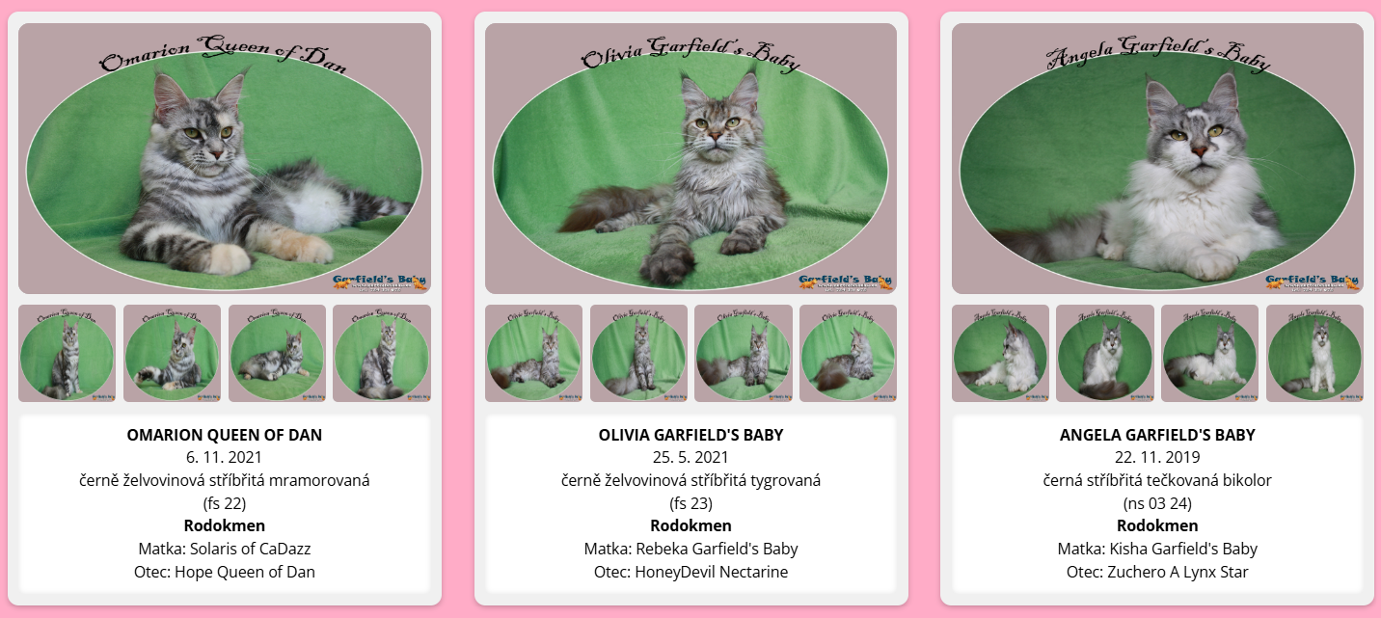V sekcích o kočkách a kocourech jsou zobrazené všechny kočky a kocouři vlastněné chovatelskou stanicí.

Uživatel má možnost kliknout na obrázek a tím si obrázek může zvětšit a přibližovat.

Zvětšený obrázek může uživatel zavřít buď kliknutím na zavírací znak v pravém horním rohu anebo kliknutím mimo obrázek.

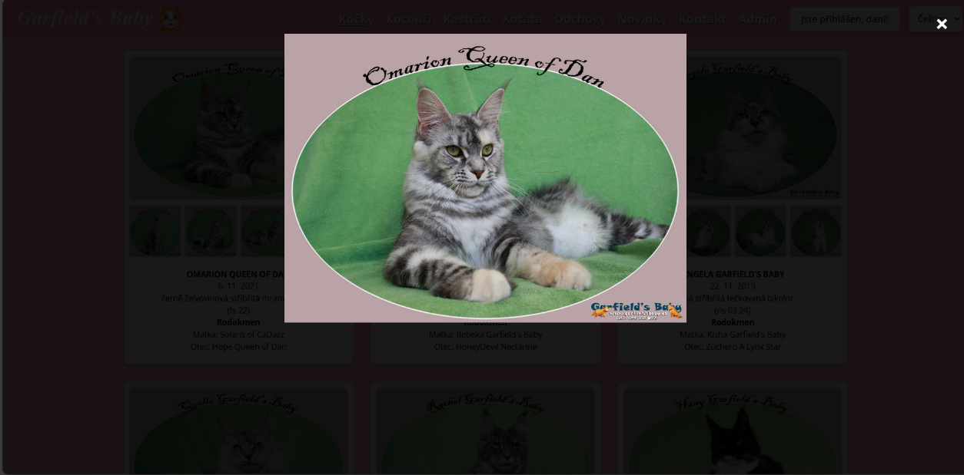Tuto funkci lze využít u všech obrázků na celé webové stránce.

## Sekce „Kastráti“

Sekce kastrátů vypadá a funguje úplně stejně jako stránky o kočkách a kocourech, jen s malou změnou, že kastráti mají v části pro informace připsány i veškeré výstavy kterých se zúčastnili.

Obsah obrázku text, kočka, Malé a středně velké kočky, Kočkovití

Obsah vygenerovaný umělou inteligencí může být nesprávný.

## Sekce „Koťata“



V této sekci může vidět několik věcí. První z nich je vyhledávač koťat pomocí EMS kódu.

Uživatel EMS kód napíše do boxu a stiskne tlačítko „Vyhledat“, tímto se uživateli zobrazí všechna koťata se zadaným kódem.

Pokud uživatel nezná jak funguje EMS kódy, nad tlačítkem pro vyhledávání je text, díky kterému se po kliknutí na něj zobrazí nápomocná tabulka, která ukazuje veškeré barvy srsti, pigmentaci a nebo ukazuje třeba i samotné příklady, jak EMS kódy psát.

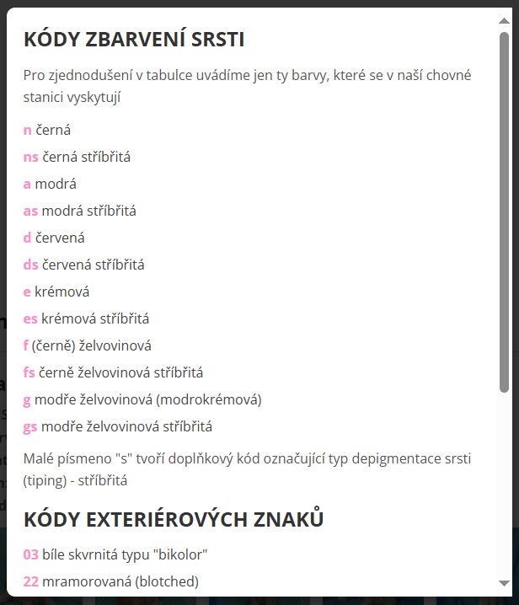

Pod tlačítkem pro vyhledávání je ještě tlačítko „Reset“, toto tlačítko vymaže vyhledávaný kód a vrátí uživatele zpátky na úvodní stránku s koťaty.

Pod vyhledávačem EMS kódů můžeme vidět všechna volná koťata, která jsou stále v chovatelské stanici na prodej.

## Sekce „Odchovy“

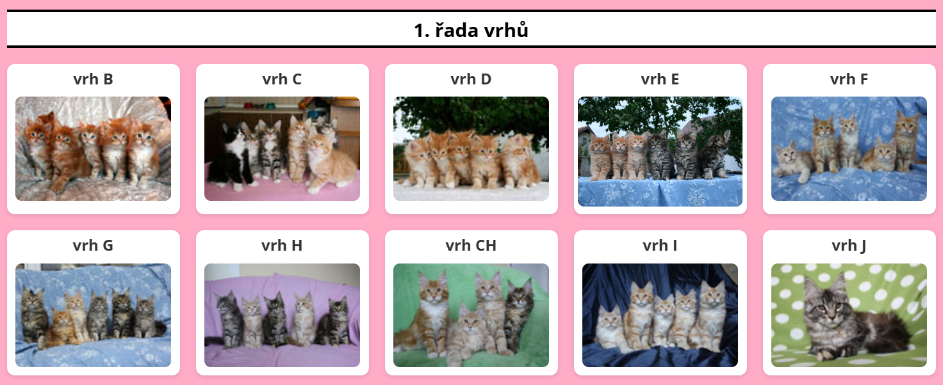V sekci s odchovy jsou ukázány všechny odchovy chovatelské stanice.

Uživatel může kliknout na jakýkoliv vrh a zobrazí se mu stránky, kde jsou zobrazena všechna koťata z jednotlivého vrhu i s jejich obrázky.

Obsah obrázku text, snímek obrazovky, kočka

Obsah vygenerovaný umělou inteligencí může být nesprávný.

Na každé stránce s koťaty z jednotlivých vrhů může kliknout na tlačítko „Zpět na odchovy“, které uživatele přesměruje zpět na stránky s odchovy.

## Sekce „Novinky“

V této sekci může uživatel vidět všechny články a novinky, které se v chovatelské stanici stali.

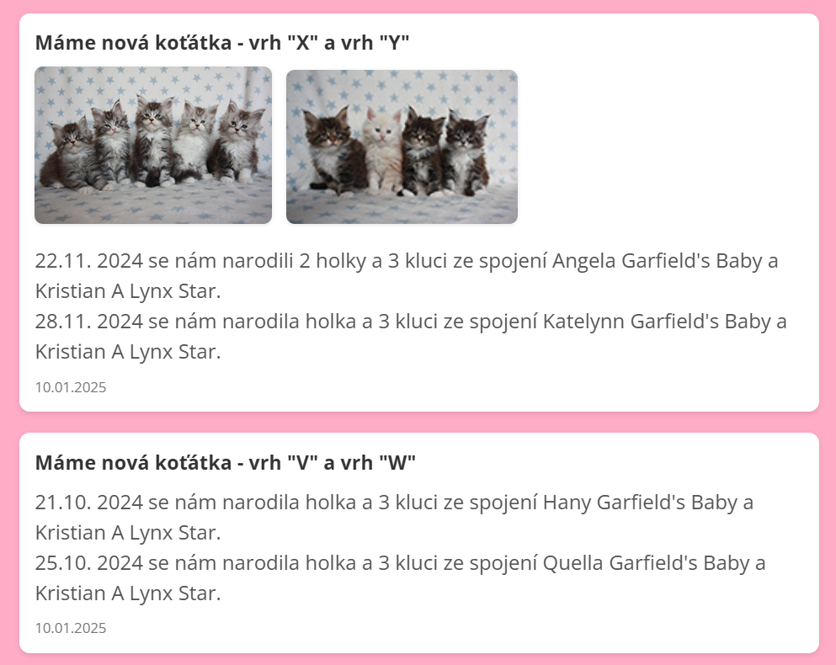

## Sekce „Kontakt“

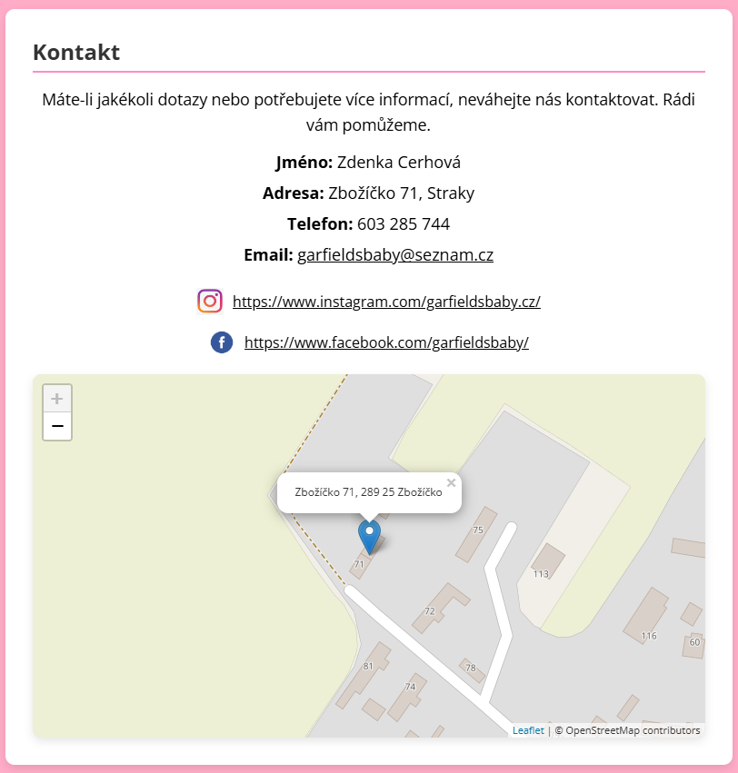Na této stránce uživatel najde veškeré kontaktní informace. Je zde napsáno jméno majitele, adresa chovatelské stanice, telefonní číslo nebo i email. Dále jsou zde odkazy i s ikonkami platforem Instagram a Facebook, které uživatele přesměrují na sociální sítě chovatelské stanice.

Pod základními informacemi je interaktivní mapa. Na interaktivní mapě je ukázána přesná poloha chovatelské stanice. Mapu lze oddalovat a přibližovat a taky se s ní může kamkoliv přesouvat.

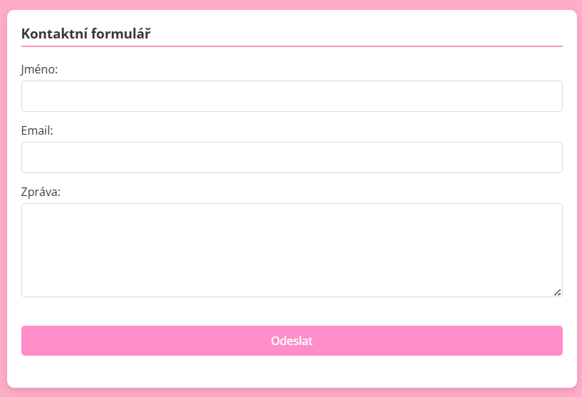Pod interaktivní mapou je kontaktní formulář. Tento kontaktní formulář může uživatel vidět pouze tehdy, kdy je přihlášen.

## Admin panel

Poslední věcí v navigačním panelu je sekce „Admin“, tuto sekci mohou vidět pouze uživatelé s rolí „admin“.

Přihlašovací údaje pro účet s admin rolí:

Uživatelské jméno: testovaci_admin

Heslo: testovaci_admin

Obsah obrázku text, snímek obrazovky, Písmo, design

Obsah vygenerovaný umělou inteligencí může být nesprávný.Po kliknutí na sekci „Admin“ je uživatel přesměrován na admin panel.

Na stránce pro adminy není nijak složitá. První je nadpis, ale pod ním už je první odkaz, po kliknutí na tento odkaz „Zpět na hlavní stránku“, je uživatel přesměrován na hlavní stránku.

Pod odkazem pro vrácení se, začínají sekce pro správu jednotlivých databází, které jsou vypisovány na webové stránce.

Obsah obrázku text, snímek obrazovky, Písmo, číslo

Obsah vygenerovaný umělou inteligencí může být nesprávný.

Na již rozkliknutém odkazu pro správu kategorie se nám zobrazí tabulka. Nad tabulkou je opět odkaz na stránky zpět, ale tentokrát zpět na adminský panel.

Obsah obrázku text, snímek obrazovky, Písmo, číslo

Obsah vygenerovaný umělou inteligencí může být nesprávný.Nad tabulkou je odkaz na stránky pro přidávání dat do kategorie.

Na stránce pro přidávání je několik vstupů, po zadání jména, data narození, barvy a EMS kódu přichází na řadu tlačítka. Tato tlačítka otevřou uživateli okno správce souborů, kde vybere v prvním tlačítku hlavní obrázek a v druhém tlačítku další různé obrázky.

Potom je zde tlačítko „Přidat“, které přidá data do databáze.

Zpět na správu kategorie se dostane uživatel pomocí odkazu na úplném začátku stránky.

Samotná tabulka na stránce pro správu vypisuje všechna data z databáze v jednotlivých kategoriích. U každého řádku jsou na konci 2 tlačítka „Upravit“ a „Smazat“.

Po kliknutí na tlačítko „Upravit“ je uživatel přesměrován na stránku pro úpravu dat ze zvoleného řádku.

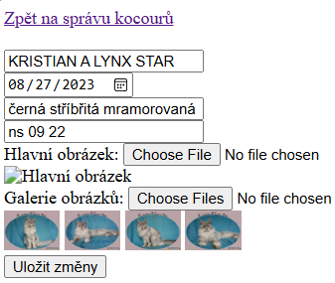

Na stránce pro úpravu jednotlivého řádku jsou úplně totožné vstupy jako u stránky pro přidávání.

Na konci je tlačítko „Uložit změny“, které když uživatel klikne, tak se uloží všechny změny u zvoleného řádku do databáze.

Na stránku pro správu se opět dostaneme pomocí odkazu na začátku stránky.

Obsah obrázku text, software, Písmo, snímek obrazovky

Obsah vygenerovaný umělou inteligencí může být nesprávný.Druhé tlačítko „Smazat“ funguje úplně jednoduše. Když se na něj klikne, objeví se potvrzovací okno, zda chceme opravdu řádek z databáze smazat. Když se okno potvrdí, řádek bude z databáze smazán, jestli potvrzeno nebude, řádek v databázi zůstane.